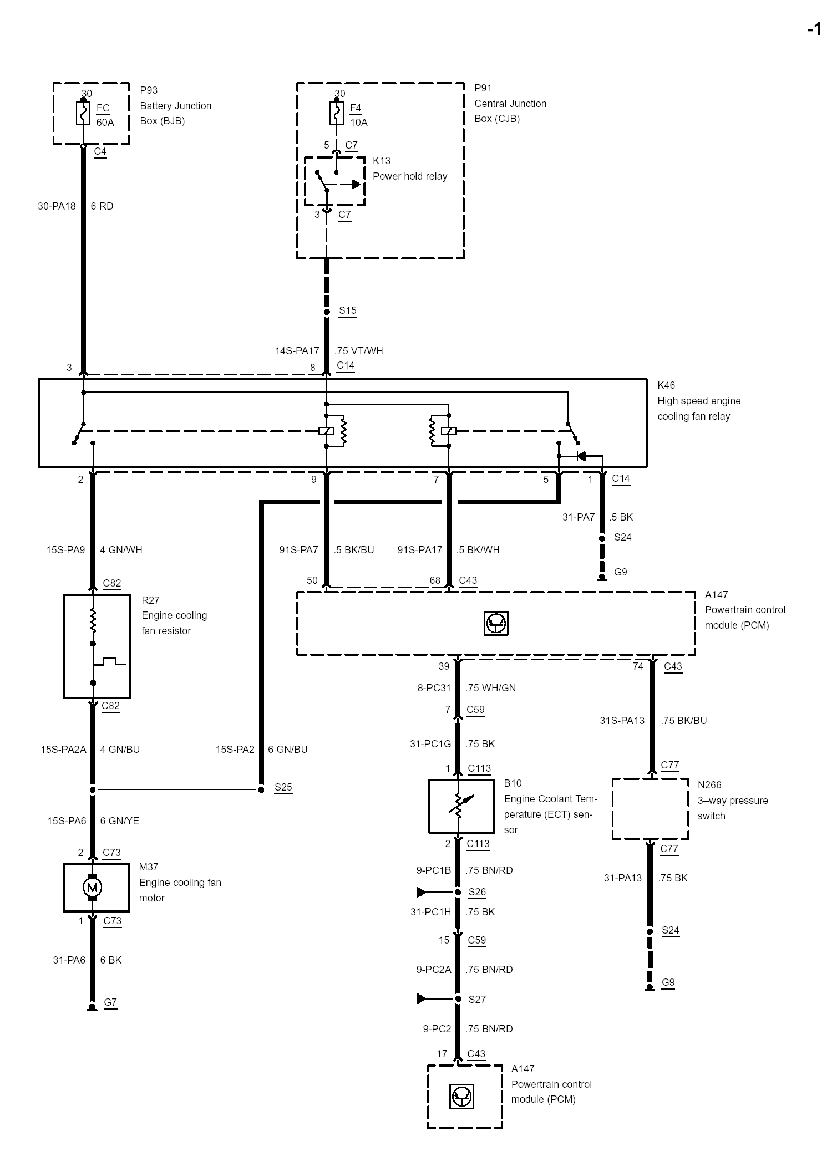
B10
冷却液温度
传感器
N266
3通压力开关
K13
电源保持继电器
P93
蓄电池接线盒
BJB
P91
中央接线盒
CJB

A147
动力控制模块（PCM）
K46
高速冷却风扇继电器
R27
冷却风扇
低速电阻

A147
动力控制模块（PCM）
M37
发动机冷却
风扇电机

-2

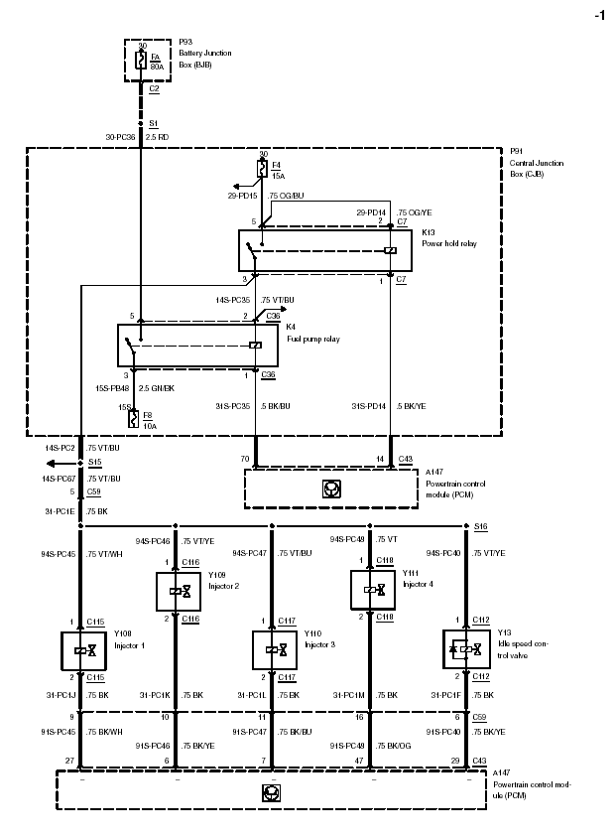
K4
燃油泵继电器
Y13
怠速控制阀
A147
动力控制模块（PCM）

Y111
喷油嘴4
Y110
喷油嘴3
Y109
喷油嘴2
Y108
喷油嘴1
A147
动力控制模块（PCM）

K13
电源保持继电器
P91
中央接线盒
（CJB）
P93
蓄电池接线盒
（BJB）
P93
蓄电池接线盒（BJB）
P91
中央接线盒（CJB）
A147
动力控制模块（PCM）

K13
电源保持继电器
-2

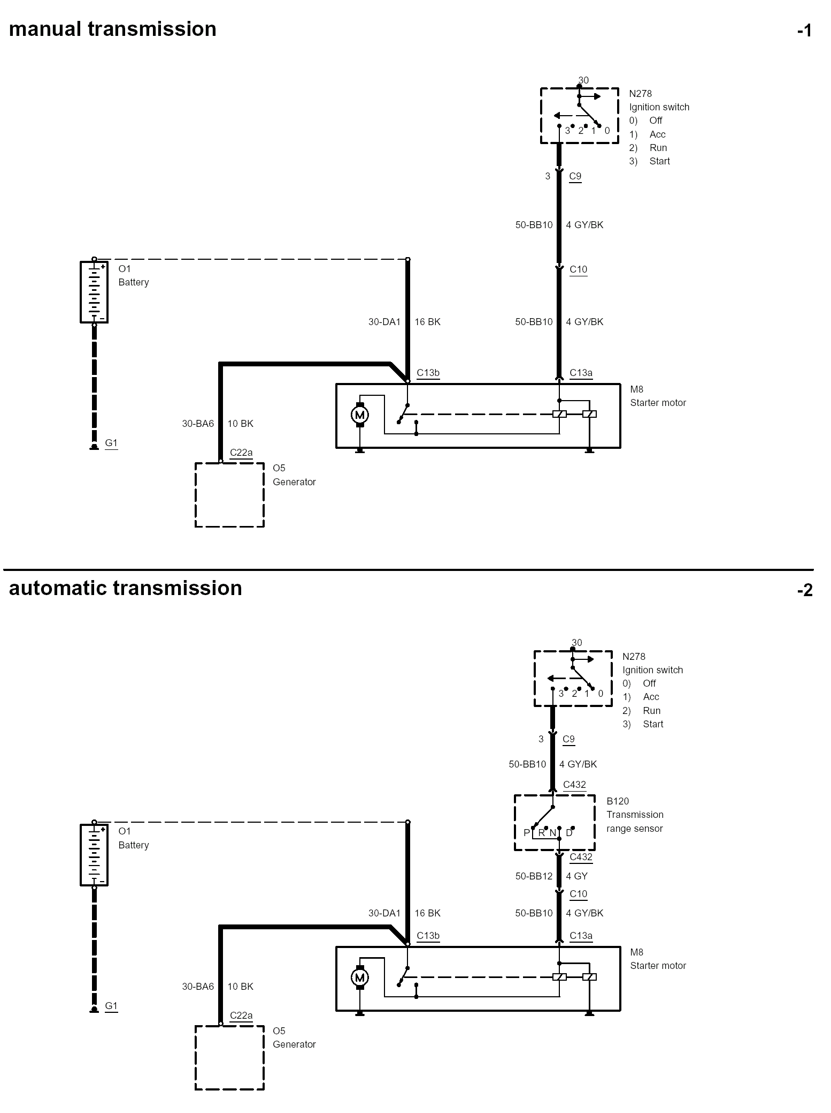

N278
点火开关
0）关闭
1）附件
2）运转
3）启动
M8
起动马达
O5
发电机
O1
蓄电池
自动变速箱

N278
点火开关
0）关闭
1）附件
2）运转
3）启动
B120
档位传感器
M8
起动马达
O1
蓄电池
O5
发电机
手动变速箱

07/2002

-3

T1
点火线圈
P136
火花塞
P136
火花塞
A147
动力控制模块（PCM）
B43
曲轴位置传感器
B41
凸轮轴位置传感器
手动变速箱

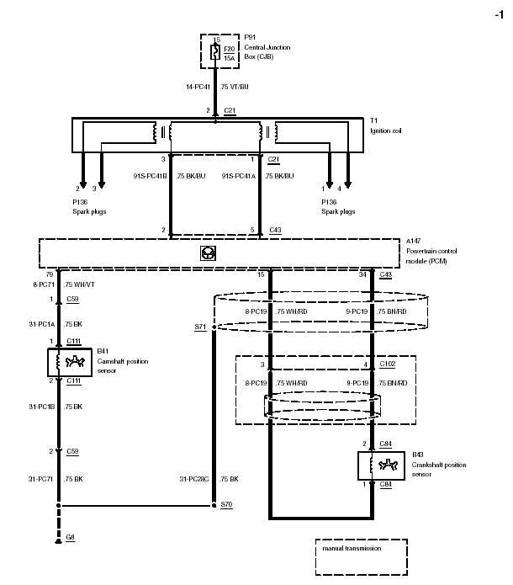
P91
中央接线盒（CJB）

T1
点火线圈
P136
火花塞

P136
火花塞
P147
动力控制模块
B41
凸轮轴位置传感器
B43
曲轴位置传感器
手动变速箱

-2

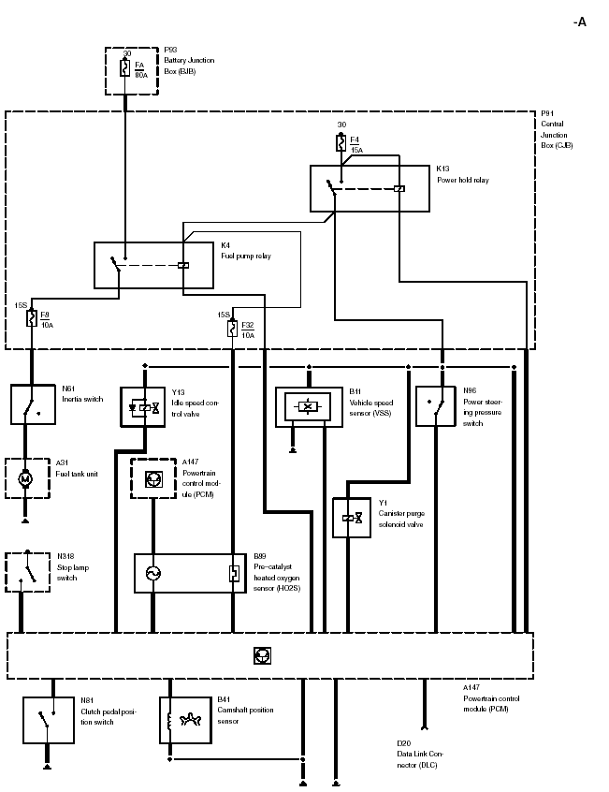
蓄电池接线盒
（BJB）
中央接线盒
（CJB）
电源保持继电器
燃油泵继电器
燃油切断阀
怠速
控制阀
车速传感器
（VSS）
动力转向
压力开关
油箱单元
动力控制
模块（PCM）
活性碳罐
电磁阀
氧传感器

制动灯开关
离合器踏板
位置开关
凸轮轴位置
传感器
动力控制模块
（PCM）
数据接口
DLC
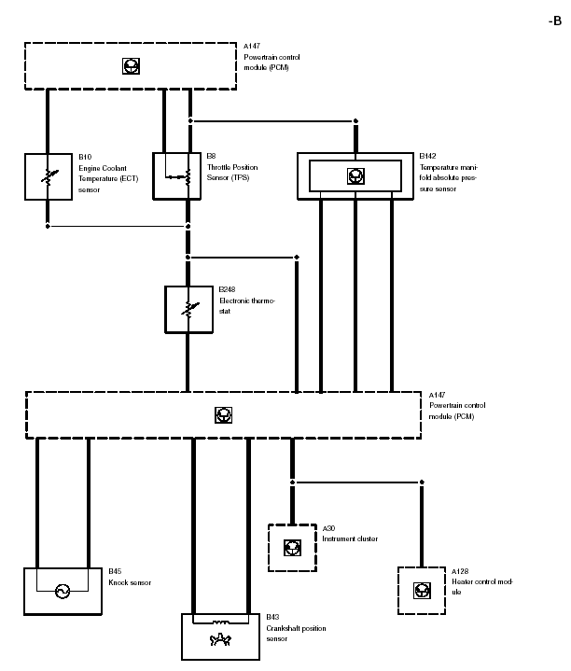
A147
动力控制模块（PCM）
B8
节气门位置
传感器
B10
冷却液温度传感器
B142
温度及歧管绝对压力传感器
A147
动力控制模块
（PCM）
A30
组合仪表
B45
爆震传感器
A128
加热控制模块
B43
曲轴位置传感器
B248
电子节温器
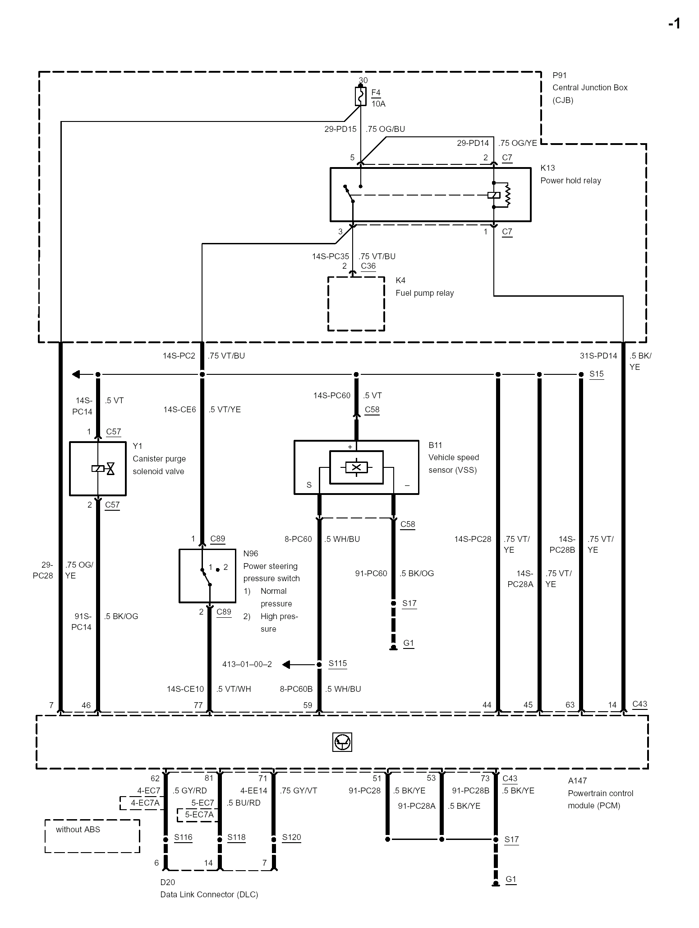
K13
电源保持继电器
P91
中央接线盒（CJB）
K13
电源保持继电器

K4
燃油泵继电器

Y1
活性碳罐
电磁阀

B11
车速传感器
（VSS）
N96
动力转向
压力开关
1）正常压力
2）高压
A147
动力控制模块（PCM）
D20
数据接口（DLC）
未配置ABS
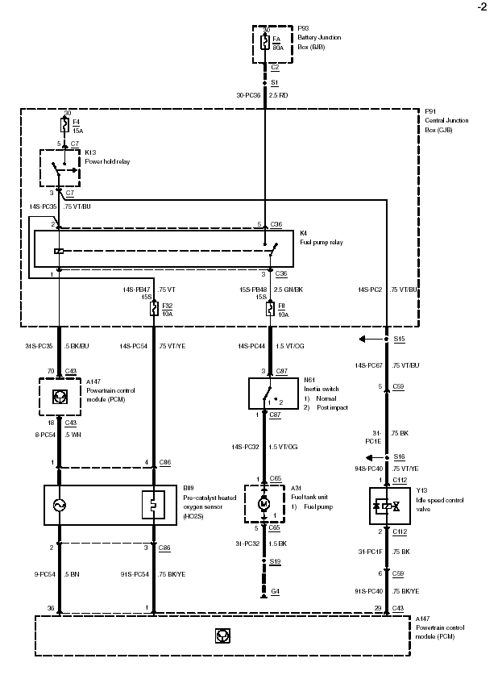
P93
蓄电池接线盒（BJB）
P91
中央接线盒（CJB）

K13
电源保持继电器
K4
燃油泵继电器

Y13
怠速控制阀
A31
油箱单元
1) 燃油泵
B89
氧传感器

A147
动力控制模块（PCM）
N61
燃油切断阀
1）正常位置
2）冲击后
A147
动力控制模块（PCM）
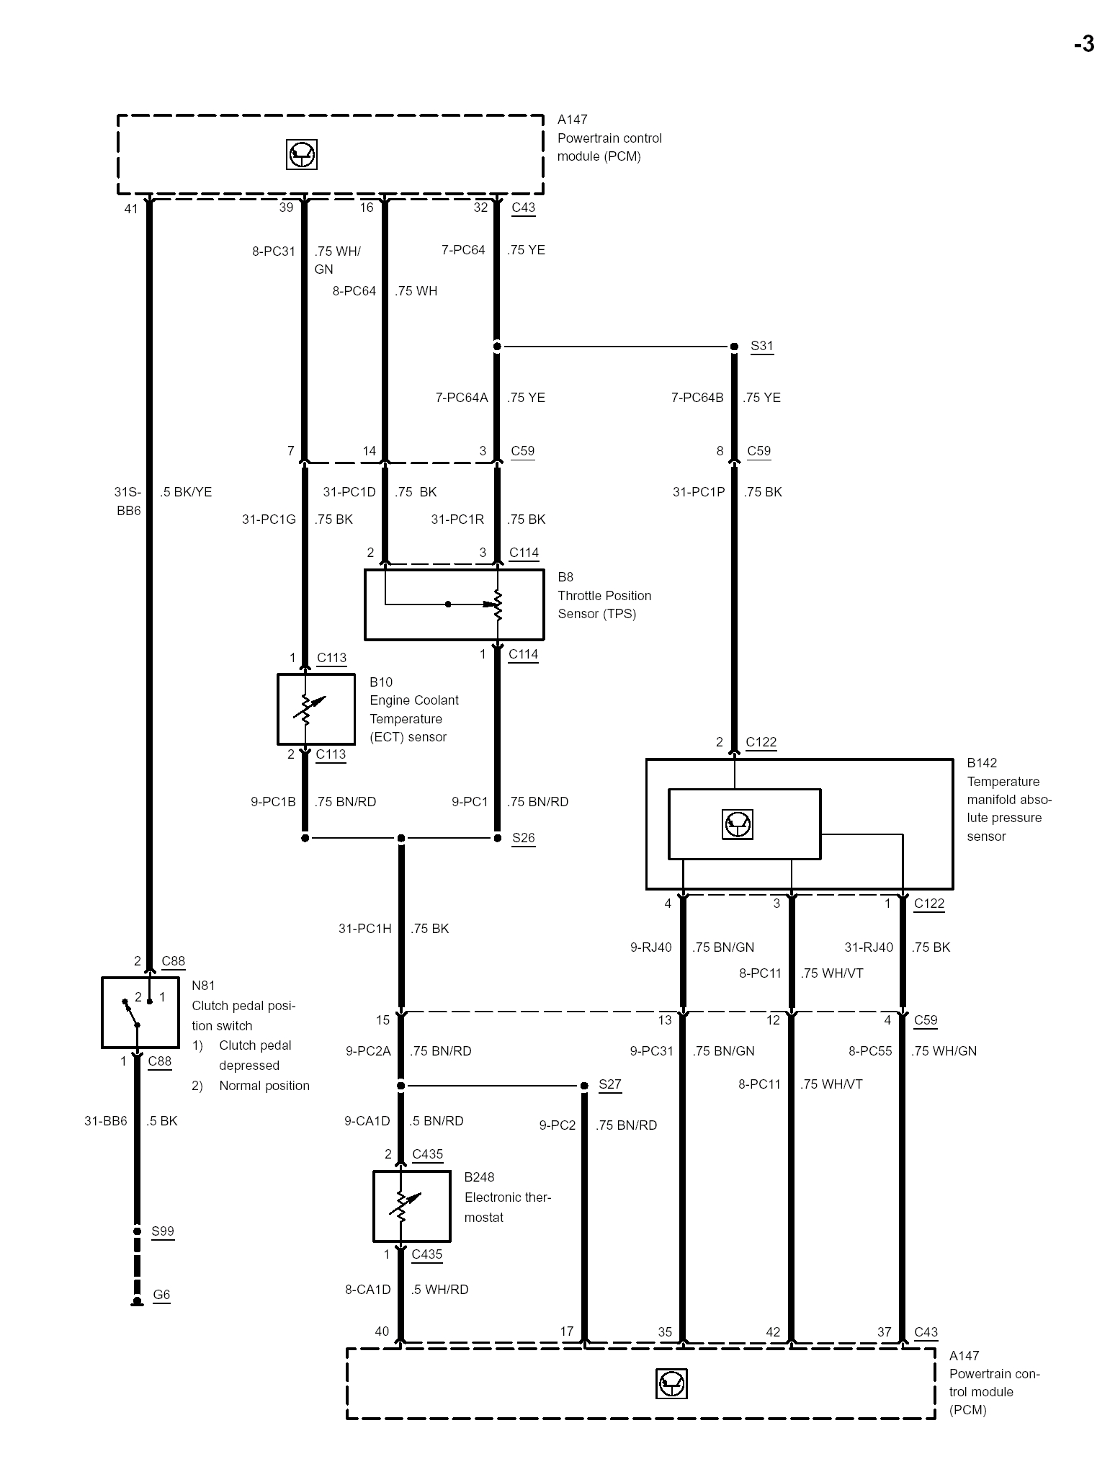
A147
动力控制模块
（PCM）
A147
动力控制模块（PCM）
B8
节气门位置传感器
B10
冷却液温度传感器
B142
温度及歧管绝对压力传感器
N81
离合器踏板
位置开关
1)踏板踩下时
2)正常位置

B248
恒温开关

07/2002
手动变速箱
自动变速箱
A7
ABS控制模块
未用
A147
动力控制模块（PCM）
A128
暖风控制模块
A30
组合仪表
M3
暖风机
N270
暖风机开关
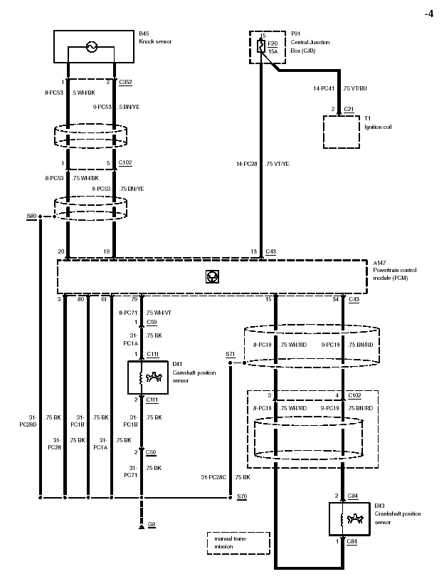
B45
爆震传感器
P91
中央接线盒（CJB）
T1
点火线圈
A147
动力控制模块（PCM）
B41
凸轮轴位置
传感器
B43
曲轴位置传感器
手动变速箱

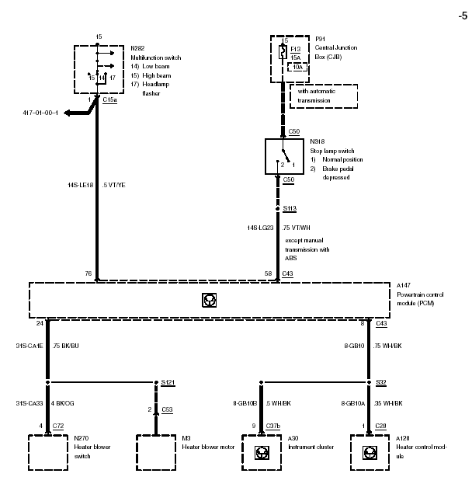
N282
多功能开关
14)近光
15)远光
17)闪光
P91
中央接线盒（CJB）
N318
制动灯开关
1）正常位置
2）制动踏板踩下时
配置自动变速箱的车辆
除装有ABS的手动变速箱车辆
动力控制模块
（PCM）
暖风机开关
暖风机马达
组合仪表
暖风控制模块
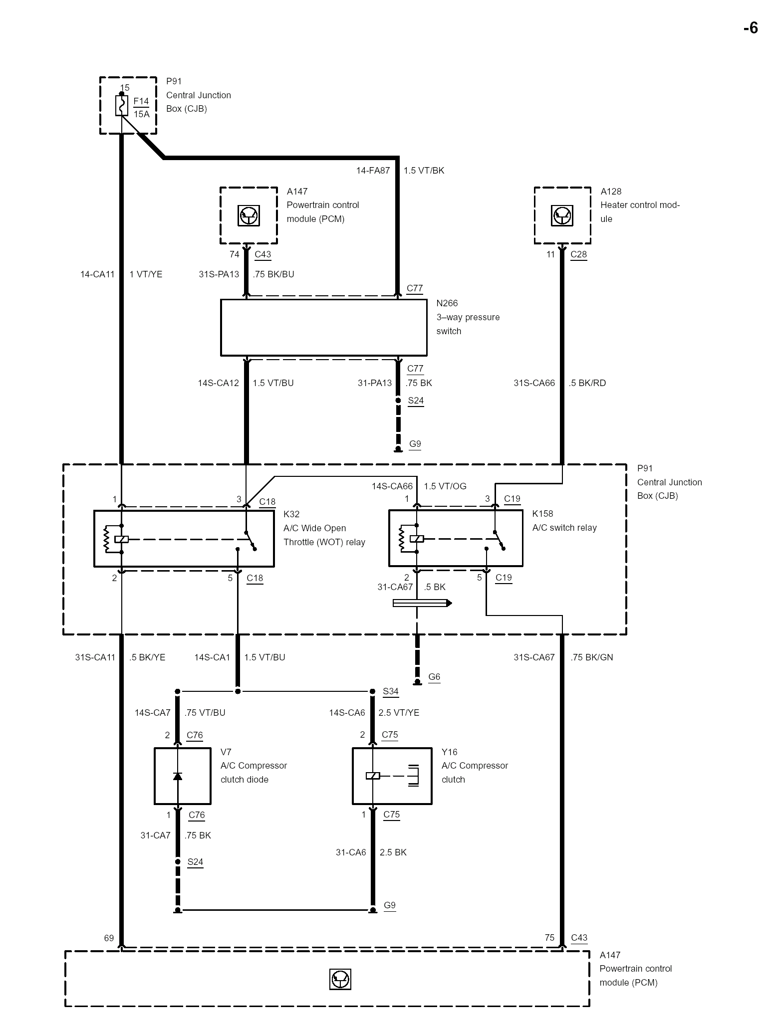
P91
中央接线盒（CJB）
A128
暖风控制模块
N266
三通压力开关
A147
动力控制模块
P91
中央接线盒（CJB）
K158
空调开关
继电器
K32
空调全开节气门继电器
V7
空调压缩机
离合器二极管
Y16
空调压缩机
离合器
A147
动力控制模块（PCM）

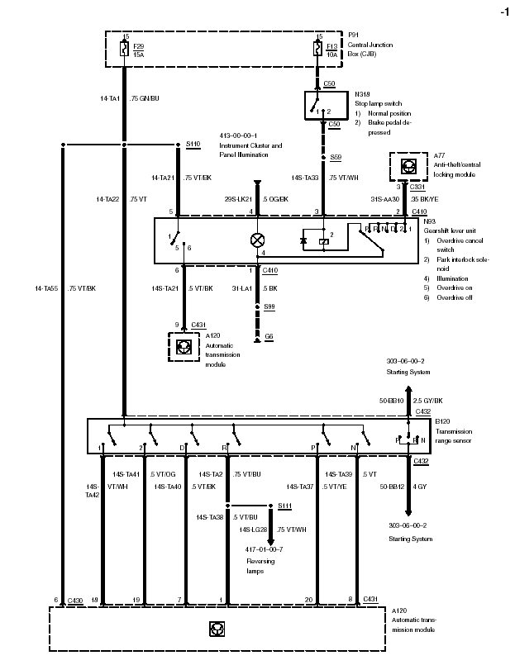
P91
中央接线盒（CJB）
N318
制动灯开关
1）正常位置
2）踏板踩下时
413-00-00-1
组合仪表
及仪表板照明
A77
防盗/中控
锁模块
A120
自动变速箱模块
N93
排档杆单元
1）O/D档取消开关
2）锁止电磁阀
4）照明
5）O/D档打开
6）O/D档关闭

303-06-00-2
起动系统
B120
挡位传感器
303-06-00-2
起动系统

417-01-00-6
倒车灯
A120
自动变速箱模块
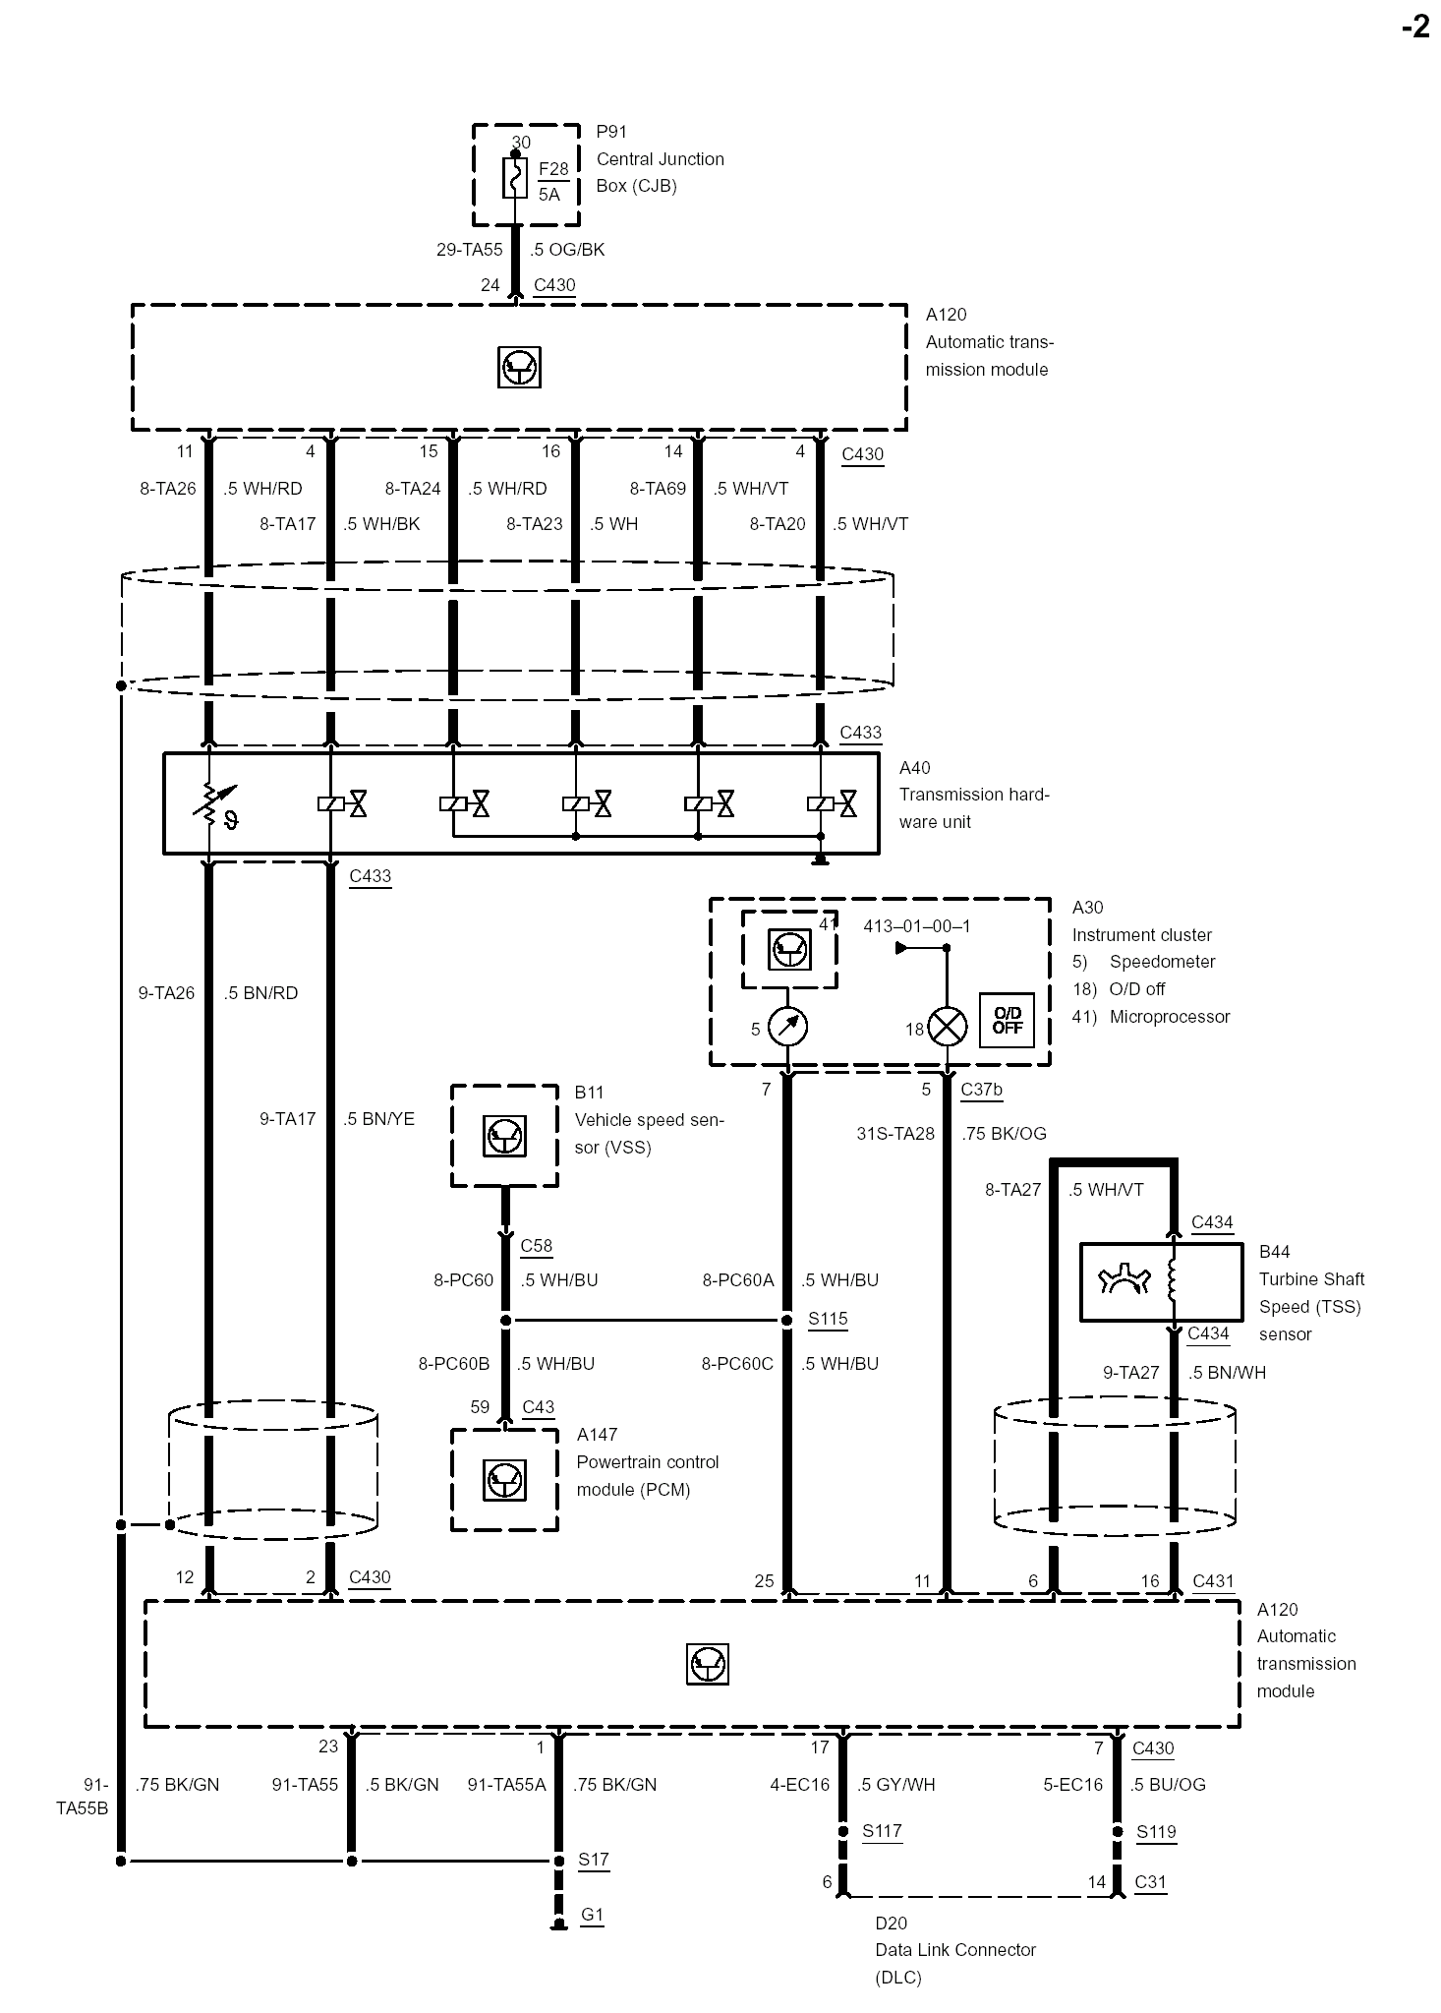
P91
中央接线盒（CJB）
A120
自动变速箱模块
A40
变速箱阀体总成
A30
组合仪表
5）速度表
18）O/D关闭
41）微处理器
B11
车速传感器
A147
动力控制模块（PCM）
B44
涡轮轴速度传感器
A120
自动变速箱模块

D20
数据接口（DLC）
07/2002

